#### (od verze 4.72.1.11)

Záložka „***MSE formát***“ se nachází v sekci „***designér***“ dialogového okna ***Nastavení***

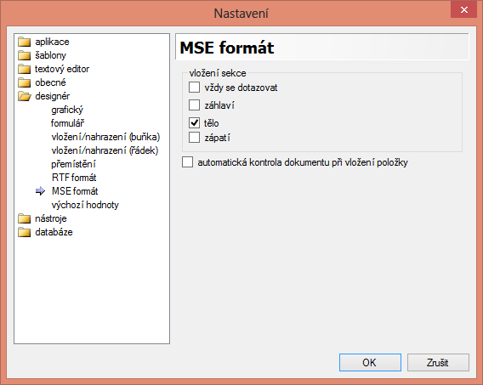

Jak již název záložky napovídá, jedná se o záložku nastavení MSE doplňku (viz. MSE doplněk) – nastavení chování aplikace při práci se soubory sestav formátu MSE. Je rozdělená do 2 sekci:

1. ***vložení sekce*** – 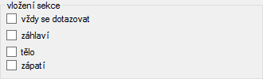 – lze považovat za nastavení dialogového okna ze skupiny *uživatelsky konfigurovatelných dotazovacích dialogových oken* (viz. Definice); zde se nastaví chování editoru při akci vložení nového objektu region do dokumentu MSE formátu; jestli se má nebo nemá zobrazovat tázací okno, indikuje zaškrtávací políčko vždy se dotazovat –  – které ve výchozím stavu je zaškrtnuto a znamená, že se dotaz zobrazí při každé akci vložení nového regionu, v opačném případě (odškrtnuto) se tázací okno nezobrazí a automaticky se provede předem určený výsledek akce;
   * + - * *záhlaví* –  – při vložení nového regionu se vytvoří i sekce hlavička;

Příklad: je-li políčko zaškrtnuté, pak v dokumentu MSE formátu se vytvoří záznam popisující záhlaví regionu 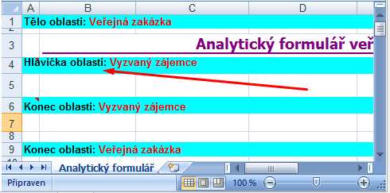

* + - * + *tělo* –  – při vložení nového regionu se vytvoří i sekce tělo;

Příklad: je-li políčko zaškrtnuté, pak v dokumentu MSE formátu se vytvoří záznam popisující tělo regionu 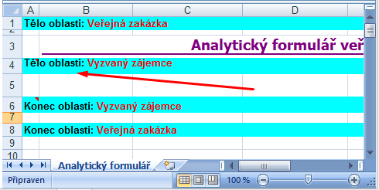

* + - * + *zápatí* –  – při vložení nového regionu se vytvoří i sekce patička;

Příklad: je-li políčko zaškrtnuté, pak v dokumentu MSE formátu se vytvoří záznam popisující patičku regionu 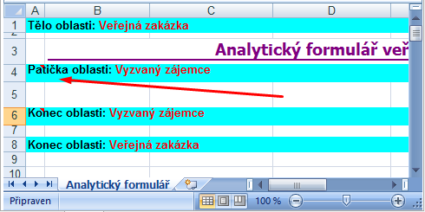

Příklady kombinace výběrů:

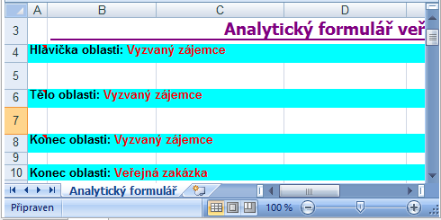

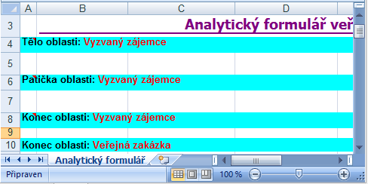

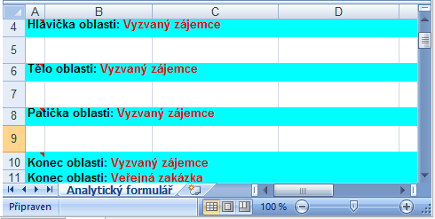

Odpovídající tázací okno je 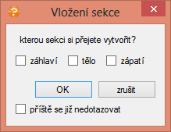.

1. ***automatická kontrola dokumentu*** – – indikuje, jestli se má (*zaškrtnuto*) nebo nemá (*odškrtnuto*) po každém vložení datové položky do dokumentu MSE sestavy provádět kontrola na správnost umístění dané položky; této kontrole se jinak říká validace dokumentu a lze ji volat „ručně“ pomocí položky validace dokumentu hlavní nabídky aplikace 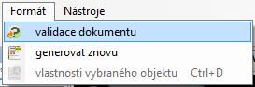, nebo prostřednictvím tlačítka validace panelu nástrojů ; tato validace je pouze informativní nástroj a nebrání MSE doplňku generovat obsah, nicméně při špatně navržené sestavě vygenerovaný obsah nemusí odpovídat záměru; výsledek validace aplikace sdělí uživateli prostřednictvím dostupných nástrojů (viz. ***MSE doplněk*** – ***Spolupráce s jinými okny***)